2020年度

四川省盐边县财政国库支付中心部门决算
目录

公开时间：2021年10月20日

第一部分部门概况 4
一、基本职能及主要工作 4
（一）主要职能。（职能参照县政府批准的三定方案） 4
（二）2020年重点工作完成情况。 4
二、机构设置 5
第二部分 2020年度部门决算情况说明 6
一、 收入支出决算总体情况说明 6
二、 收入决算情况说明 6
三、 支出决算情况说明 7
四、财政拨款收入支出决算总体情况说明 8
五、一般公共预算财政拨款支出决算情况说明 8
（一）一般公共预算财政拨款支出决算总体情况 8
（二）一般公共预算财政拨款支出决算结构情况 9
（三）一般公共预算财政拨款支出决算具体情况 10

六、一般公共预算财政拨款基本支出决算情况说明 10
七、“三公”经费财政拨款支出决算情况说明 11
（一）“三公”经费财政拨款支出决算总体情况说明 11
（二）“三公”经费财政拨款支出决算具体情况说明 11
八、政府性基金预算支出决算情况说明 12
九、国有资本经营预算支出决算情况说明 12
十、其他重要事项的情况说明 12
（一）机关运行经费支出情况 13
（二）政府采购支出情况 13
（三）国有资产占有使用情况 13
（四）预算绩效管理情况。 13
第三部分 名词解释 17
第四部分附件 20
第五部分附表 25
一、收入支出决算总表 25
二、收入决算表 25
三、支出决算表 25
四、财政拨款收入支出决算总表 25
五、财政拨款支出决算明细表 25
六、一般公共预算财政拨款支出决算表 25
七、一般公共预算财政拨款支出决算明细表 25
八、一般公共预算财政拨款基本支出决算表 25
九、一般公共预算财政拨款项目支出决算表 25
十、一般公共预算财政拨款“三公”经费支出决算表 25
十一、政府性基金预算财政拨款收入支出决算表 25
十二、政府性基金预算财政拨款“三公”经费支出决算表 25
十三、国有资本经营预算财政拨款收入支出决算表 25
十四、国有资本经营预算财政拨款支出决算表 25

第一部分 部门概况
一、基本职能及主要工作
（一）主要职能。
（1）按照《会计法》等国家财经法规建立科学规范的国库集中支付运行机制，监督制约机制，促进财政收支管理规范化，确保财政资金安全，增强政府资金的调控能力。
（2）管理使用国库单一账户体系及有关账户管理、具体办理财政各项支付业务，加强对各项财政资金的管理使用，财政支付业务具体办理财政监督管理。
（3）负责县委、县政府各部门，县人大、县政协机关，县法院、县检察院机关，各民主党派机关、各人民团体机关以及其他乡（镇）工资代发工作。
2．机构情况，包括当年变动情况及原因。
2020年末单位机构1个，预算单位数1。与上年一致。
3．人员情况，包括当年变动情况及原因。
2020年年末在职人员13人，退休6人，与上年比较新增在职人员2人，退休人员2人。

（二）2020年重点工作完成情况。
1.紧紧围绕财政工作目标任务，加强财政资金支出监督管理，进一步规范报账程序，简化报账手续，提高服务质量、办事效率，涉及“急、难、险、重”及精准扶贫、民生工程等方面的资金支付，做到“急事急办、特事特办”，并作为一个常抓不懈的工作机制。
2.积极主动与预算单位、代理银行、财政局业务科室加强工作联系，共同解决工作的问题和难题，特别是今年经济持续下行财政资金困难的情况下，严格按照财政支出序列，保证了我县职工工资、运转经费、民生工程、重点项目经费等根据资金情况，及时发放、支付到位；同时每月定时与财政国库部门对账，确保了支出准确无误，账账相符。
3.改进预算执行动态监控工作，逐步建立预算执行动态监控机制，修订完善动态监控预警规则。按照省、市财政的要求主动与省厅信息处联系，并安排专人负责该项工作，对预算单位的不规范支出通过电话询问和腾讯通等方式及时纠正，充分发挥监控系统实时监控功能，进一步规范财政授权支付行为，有效防范化解财政风险。
4.积极推行文明办公，认真落实，岗位责任制、限时办结制、首问责任制、服务承诺制和上下班工作制度，定期进行工作考核，切实转变工作作风，提高工作效率。

二、机构设置
我中心为一级核算单位，其中行政单位0个，参照公务员法管理的事业单位1个，其他事业单位0个。内设支付岗、审核岗、后台清算、综合岗4个岗位。

第二部分 2020年度部门决算情况说明

- 收入支出决算总体情况说明
2020年盐边县财政国库支付中心一般公共预算财政拨款收.支总计226.68万元，与2019年相比，收、支总计减少13.75万元，下降5.72%。主要变动原因是由于当年人员退休、调入及正常工资调整因素等。
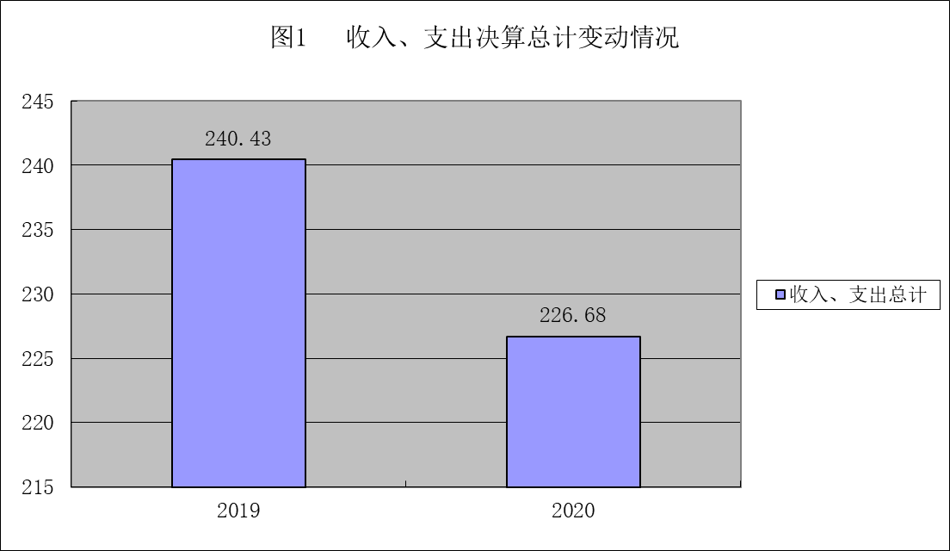

。

- 收入决算情况说明

2020年本年收入合计226.68万元，其中：一般公共预算财政拨款收入226.68万元，占100%；政府性基金预算财政拨款收入0万元，占0%；国有资本经营预算财政拨款收入0万元，占0%；事业收入0万元，占0%；经营收入0万元，占0%；附属单位上缴收入0万元，占0%；其他收入0万元，占0%。
图2 收入决算结构图
226.68 100%
0, 0%
0, 0%
0, 0%
0, 0%
0, 0%
一般公共预算财政拨款收入
政府性基金预算财政拨款收入
国有资本经营预算财政拨款收
入
事业收入
附属单位上缴收入
其他收入

。

- 支出决算情况说明
2020年本年支出合计226.68万元，其中：基本支出226.43万元，占99.9%；项目支出0.25万元，占0.1%；上缴上级支出0万元，占0%；经营支出0万元，占0%；对附属单位补助支出0万元，占0%。
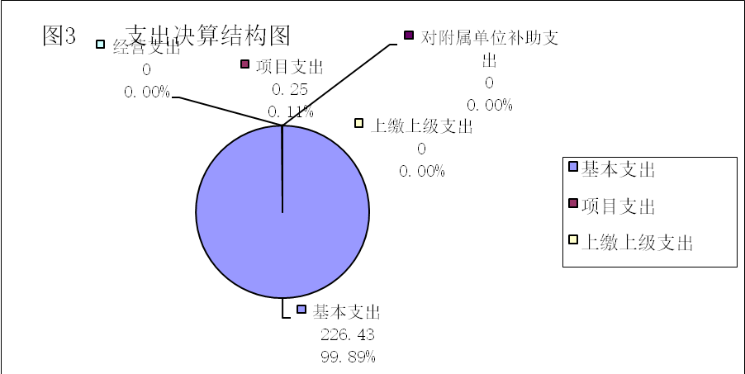

四、财政拨款收入支出决算总体情况说明
2020年盐边县财政国库支付中心财政拨款收、支总计226.68万元，与2019年相比，财政拨款收、支总计减少13.75万元，下降5.72%。主要变动原因是由于当年人员退休、调入及正常工资调整因素等。

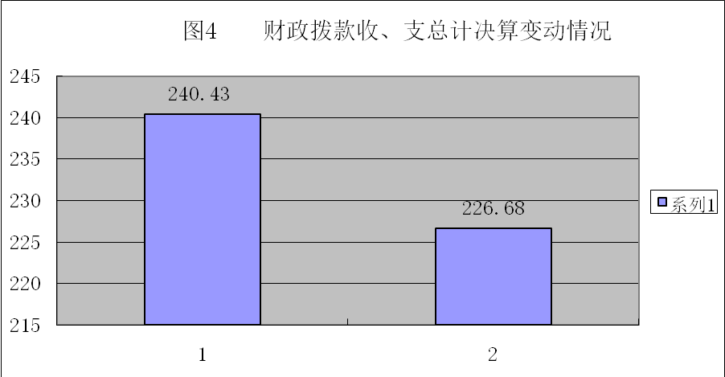

五、一般公共预算财政拨款支出决算情况说明

（一）一般公共预算财政拨款支出决算总体情况
2020年一般公共预算财政拨款支出226.68万元，占本年支出合计的100%。与2019年相比，一般公共预算财政拨款减少 13.75万元，下降5.72%。主要变动原因是由于当年人员退休、调入及正常工资调整因素等。

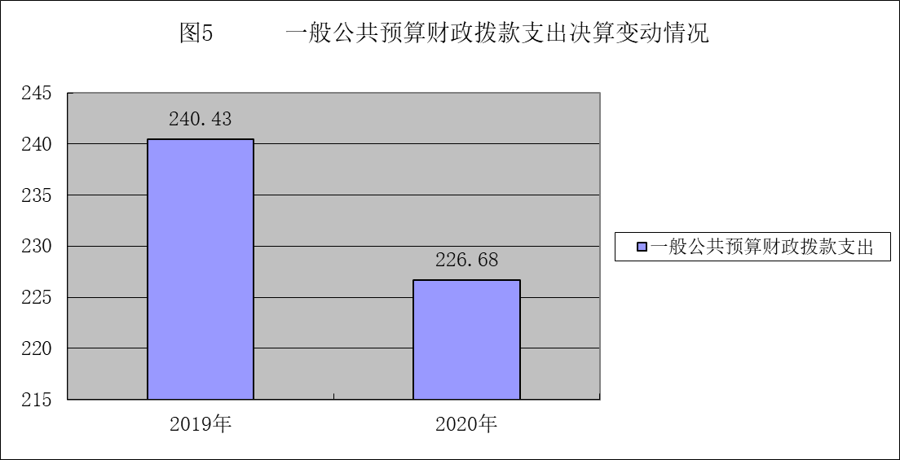

（二）一般公共预算财政拨款支出决算结构情况
2020年一般公共预算财政拨款支出226.68万元，主要用于以下方面:一般公共服务（财政事务支出）支出186.34万元，占82.2%；教育支出（类）0万元，占0%；科学技术（类）支出0万元，占0%；社会保障和就业（类）支出20.68万元，占9.12%；医疗卫生支出0万元，占0%；住房保障支出19.66万元，占8.67%。
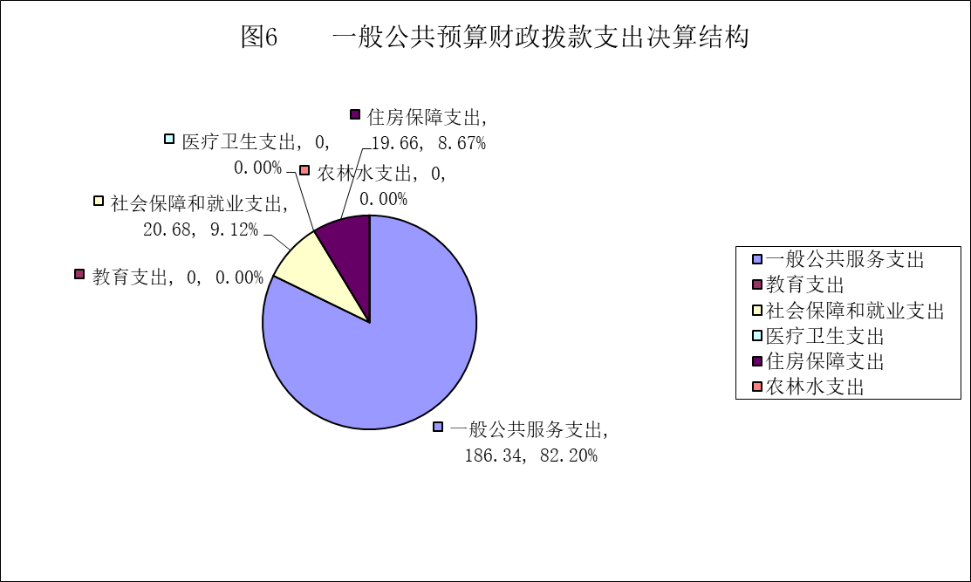

（三）一般公共预算财政拨款支出决算具体情况

2020年一般公共预算支出决算数为226.68万元，完成预算100%。其中：
1.一般公共服务支出（类）财政事务（款）2010601行政运行（项）: 支出决算为186.34万元，完成预算100%。
2.社会保障和就业支出（类）行政事业单位离退休（款） 支出决算为20.68万元，①、2080501行政单位离退休（项）: 支出决算为3.36万元，完成预算100%。②、2080505机关事业单位基本养老保险缴费支出（项）：支出决算为17.32万元，完成预算100%。
3.住房保障支出（类）住房改革支出（款）2210201住房公积金（项）：支出决算为19.66万元，完成预算100%。

六、一般公共预算财政拨款基本支出决算情况说明
2020年一般公共预算财政拨款基本支出226.68万元，其中：
人员经费205.95万元，主要包括：基本工资、津贴补贴、奖金、机关事业单位基本养老保险缴费、职业年金缴费、其他社会保障缴费、其他工资福利支出、离休费、退休费、抚恤金、生活补助、医疗费、奖励金、住房公积金、其他对个人和家庭的补助支出等。
日常公用经费20.73万元，主要包括：办公费、邮电费、差旅费、维修（护）费、会议费、培训费、公务接待费、劳务费、工会经费、福利费、公务用车运行维护费、其他交通费、其他商品和服务支出、办公设备购置、信息网络及软件购置更新、其他资本性支出。

七、“三公”经费财政拨款支出决算情况说明

（一）“三公”经费财政拨款支出决算总体情况说明
2020年“三公”经费财政拨款支出决算为0.1万元，完成预算52.63%。 决算数小于预算数的主要原因为公务接待人数比预算减少。

（二）“三公”经费财政拨款支出决算具体情况说明
2020年“三公”经费财政拨款支出决算中，因公出国（境）费支出决算0万元，占0%；公务用车购置及运行维护费支出决算0万元，占100%；公务接待费支出决算0.1万元，占0%。具体情况如下：
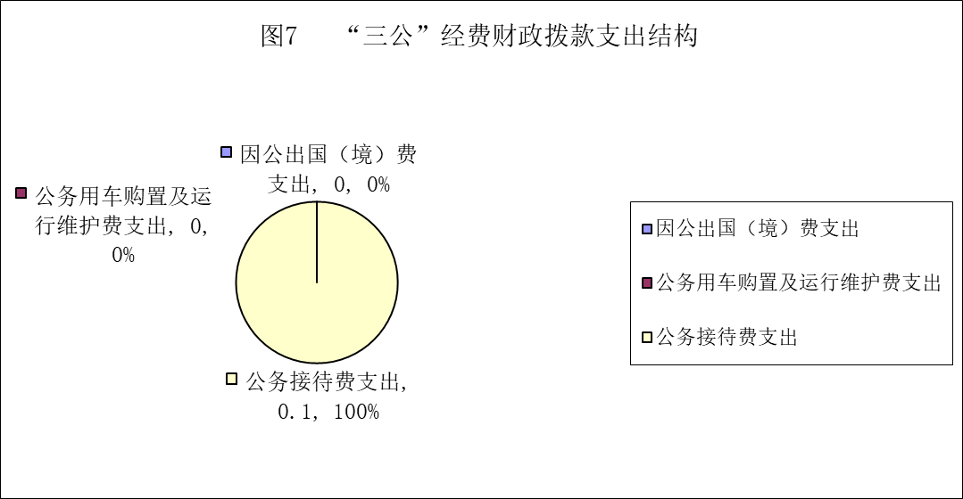

1.因公出国（境）经费支出0万元，完成预算0%。全年安排因公出国（境）团组0次，出国（境）0人。因公出国（境）支出决算比2018年增加/减少0万元，增长/下降0%。
2.公务用车购置及运行维护费支出0万元,完成预算100%。公务用车购置及运行维护费支出决算比2019年减少0万元，下降0%。
其中：公务用车购置支出0万元。全年按规定更新购置公务用车0辆，其中：轿车0辆、金额0万元，越野车0辆、金额0万元，载客汽车0辆、金额0万元。截至2020年12月底，单位共有公务用车0辆，其中：轿车0辆、越野车0辆、载客汽车0辆。
公务用车运行维护费支出0万元。主要用于公务出差所需的公务用车燃料费、支出。
3.公务接待费支出0.1万元，完成预算52.63%。公务接待费支出决算2019年持平，增长0%。
主要用于执行公务、开展业务活动开支的交通费、住宿费、用餐费等。国内公务接待1批次，12人次（不包括陪同人员），共计支出0.1万元。
外事接待支出0.万元，外事接待0批次，0人，共计支出0万元。
其他国内公务接待支出0万元。
八、政府性基金预算支出决算情况说明
2020年政府性基金预算拨款支出0万元。
九、国有资本经营预算支出决算情况说明
2020年国有资本经营预算拨款支出0万元。
十、其他重要事项的情况说明

（一）机关运行经费支出情况
2020年，财政国库支付中心机关运行经费支出20.49万元，比2019年减少0.55元，下降2.61%，主要原因是办公费，邮电费小幅减少。

（二）政府采购支出情况
2020年，财政国库支付中心政府采购支出1.99万元，用于办公设备购置。

（三）国有资产占有使用情况
截至2020年12月31日，财政国库支付中心共有车辆0辆，其中：部级领导干部用车0辆、一般公务用车0辆、一般执法执勤用车0辆、特种专业技术用车0辆、其他用车0辆，其他用车主要是用于单价50万元以上通用设备0台（套），单价100万元以上专用设备0台（套）。

（四）预算绩效管理情况
根据预算绩效管理要求，本部门（单位）在年初预算编制阶段，组织对0项目开展了预算事前绩效评估，对0个项目编制了绩效目标，预算执行过程中，选取0个项目开展绩效监控，年终执行完毕后，对0个项目开展了绩效目标完成情况梳理填报。
本部门按要求对2020年部门整体支出开展绩效自评，从评价情况来看：按照预算绩效管理要求，自评得分96.5存在的问题：一是履职成效待加强，二是可持续发展能力不足。下一步改进措施：一是增强履职能力建设，强化责任意识，加强预算执行绩效工作开展力度，增强预算执行成效；二是结合预算内控制度建设，强化行政经费内控工作措施，增强内控监督意识，完善内控监督机制，增大内控检查力度，狠抓制度建设，推进可持续化能力建设。
- 项目绩效目标完成情况。
本部门在2020年度部门决算中反映了0个项目绩效目标实际完成情况。
（1）项目绩效目标完成情况综述。项目全年预算数0万元，执行数为0万元，完成预算的0%。
项目绩效目标完成情况表
(2020年度)
项目名称
预算单位
预算执行情况(万元) | 预算数: |  |  | 执行数:
预算执行情况(万元) | 其中-财政拨款: |  |  | 其中-财政拨款:
预算执行情况(万元) | 其它资金: |  |  | 其它资金:
年度目标完成情况 | 预期目标 |  |  | 实际完成目标
绩效指标完成情况 | 一级指标 | 二级指标 | 三级指标 | 预期指标值(包含数字及文字描述) | 实际完成指标值(包含数字及文字描述)
绩效指标完成情况 | 项目完成指标
绩效指标完成情况 | 项目完成指标
绩效指标完成情况 | 项目完成指标
绩效指标完成情况 | 项目完成指标
绩效指标完成情况 | 项目完成指标
绩效指标完成情况 | ……
绩效指标完成情况 | 效益指标
绩效指标完成情况 | 效益指标
绩效指标完成情况 | ……
绩效指标完成情况 | 满意度指标

2.部门绩效评价结果。
本部门按要求对2020年部门整体支出绩效评价情况开展自评，《盐边县财政国库支付中心2020年部门整体支出绩效评价报告》见附件。并按照要求在盐边县公众信息网上进行了公开。

- 名词解释

1.财政拨款收入：指单位从同级财政部门取得的财政预算资金。
2.事业收入：指事业单位开展专业业务活动及辅助活动取得的收入。
3.经营收入：指事业单位在专业业务活动及其辅助活动之外开展非独立核算经营活动取得的收入4.其他收入：指单位取得的除上述收入以外的各项收入。5.用事业基金弥补收支差额：指事业单位在当年的财政拨款收入、事业收入、经营收入、其他收入不足以安排当年支出的情况下，使用以前年度积累的事业基金（事业单位当年收支相抵后按国家规定提取、用于弥补以后年度收支差额的基金）弥补本年度收支缺口的资金。
6.年初结转和结余：指以前年度尚未完成、结转到本年按有关规定继续使用的资金。
7.结余分配：指事业单位按照事业单位会计制度的规定从非财政补助结余中分配的事业基金和职工福利基金等。
8、年末结转和结余：指单位按有关规定结转到下年或以后年度继续使用的资金。

9.一般公共服务（类）财政事务支出（款）
①、行政运行: 指行政单位（包括实行公务员管理的事业单位）的基本支出。
10.社会保障和就业（类）行政事业单位离退休（款）
①、未归口管理的行政单位离退休: 指未归口管理的行政单位（包括实行公务员管理的事业单位）开支的离退休支出。
②、机关事业单位基本养老保险缴费支出：指机关事业单位实施养老保险制度有单位缴纳的基本养老保险费支出。
11、住房保障支出（类）住房改革支出（款）住房公积金（项）：指行政事业单位按人力资源和社会保障部、财政部规定的基本工资和津贴补贴以及规定比例为职工缴纳的住房公积金。
12.基本支出：指为保障机构正常运转、完成日常工作任务而发生的人员支出和公用支出。
13.项目支出：指在基本支出之外为完成特定行政任务和事业发展目标所发生的支出。
14.经营支出：指事业单位在专业业务活动及其辅助活动之外开展非独立核算经营活动发生的支出。
15.“三公”经费：指部门用财政拨款安排的因公出国（境）费、公务用车购置及运行费和公务接待费。其中，因公出国（境）费反映单位公务出国（境）的国际旅费、国外城市间交通费、住宿费、伙食费、培训费、公杂费等支出；公务用车购置及运行费反映单位公务用车车辆购置支出（含车辆购置税）及租用费、燃料费、维修费、过路过桥费、保险费等支出；公务接待费反映单位按规定开支的各类公务接待（含外宾接待）支出。
16.机关运行经费：为保障行政单位（含参照公务员法管理的事业单位）运行用于购买货物和服务的各项资金，包括办公及印刷费、邮电费、差旅费、会议费、福利费、日常维修费、专用材料及一般设备购置费、办公用房水电费、办公用房取暖费、办公用房物业管理费、公务用车运行维护费以及其他费用。

第四部分 附件

附件1
盐边县财政国库支付中心
2020年部门预算整体绩效评价自评报告

一、部门概况
（一）机构组成。
盐边县财政国库支付中心为参照公务员法管理的全额拨款事业单位。
（二）机构职能。
机构类别为公益一类，负责财政国库集中支付相关事务性工作，积极推进国库管理制度改革，加强各项财政资金的管理，及时掌握资金动态，确保资金运行安全。
（三）人员概况。
盐边县财政国库支付中心为参照公务员管理的事业单位，预算编制16人，在职职工13人，退休职工6人。中心设置审核岗、支付岗、综合岗、后台会计清算4个岗位。
二、部门财政资金收支情况
（一）部门财政资金收入情况。
2020年我单位财政拨款补助收入总额为226.68万元，均为一般公共预算财政拨款收入，占总收入的100%，无基金预算财政收入和其他收入等。其中：一般公共服务支出科目的财政拨款收入186.34万元，社会保障和就业支出科目的财政拨款收入20.68万元，住房保障支出科目的财政拨款收入19.66万元。
（二）部门财政资金支出情况。
2020我单位本年支出226.68万元，均为财政拨款补助支出，占总支出的100%。其中：基本支出226.43万元，占总支出的99.89%，项目支出0.25万元，占总支出的0.11%。
三、部门整体预算绩效管理情况
（一）部门预算管理。
2020年县财政国库支付中心按照预算管理有关规定，部门预算的编制实行综合预算制度，即全部收入和支出都反映在预算中。按照预算批复规范和从严控制预算执行，不随意调整和变更。认真落实厉行节约各项政策，牢固树立过“紧日子”的思想，在资金使用和管理方面，进一步强化资金统筹，优化资金结构，明确开支范围，细化资金用途，严格控制办公费、差旅费、公务接待费等一般性支出。我单位的全年绩效目标于12月底全面顺利完成。
（二）结果应用情况
我单位根据《2020年县级部门整体支出绩效评价指标体系》 进行自评评分，此次自评评分为 96.5 分，达到预期绩效目标，总体较为满意。
四、评价结论及建议
（一）评价结论。
2020年县财政国库支付中心对全部财政拨款收入均按要求实行绩效目标管理，积极推进国库管理制度改革。在局党组的正确领导下，认真履行职责，把服务和监督有机结合，规范、高效完成国库集中支付各项业务；加大审核监督力度，严格财政财务管理，确保了各项资金的及时、规范支付，为我县财政工作和廉政反腐工作发挥了积极作用，达到预期绩效目标，总体较为满意。
（二）存在问题。
1.绩效目标尚未量化，绩效指标有待完善，绩效指标的明确性、可衡量性、相关性有待进一步提升。2.预算编制不够科学合理，不符合预算精细化管理的要求，预算编制管理水平仍有进一步提升的空间。
（三）改进建议。
1.建立预算绩效管理制度，进一步完善预算编报、执行、监督和评价工作流程，落实绩效管理主体职责。建立健全项目支出绩效指标体系，为编制预算绩效目标及开展预算绩效评价提供指导及依据。2.加强绩效目标管理，以绩效目标为导向，优化资源配置为目的，提高财政资金使用绩效。做到预算编制严谨、预算执行到位，进一步优化预算绩效指标体系，设置可量化可衡量的预算绩效指标，促使我单位预算绩效管理一体化。3.加强绩效业务学习及培训，提高业务人员绩效管理意识， 进一步加强预算绩效管理工作，优化项目支出绩效指标体系，完善预算绩效管理制度，推动我单位 2021年预算绩效管理工作常态化、规范化。

盐边县财政国库支付中心

附件2
2020年项目支出绩效评价报告

一、评价工作开展及项目情况
项目评价实施方案情况（包括选点、评价指标、评价方法、基础数据表等情况）
二、评价结论及绩效分析
（一）评价结论
项目绩效评价总体结论（包括项目评价得分表）
（二）绩效分析
1、项目决策
必要性和可行性分析（包括政策依据和政策完善，政策和需求的吻合程度分析），绩效目标设置情况（包括绩效目标设置的明确性和合理性）
2、项目管理
资金分配情况（资金分配管理的科学合理性）资，金使用情况（项目、资金管理的科学规范性）
3、项目绩效
项目目标完成情况（数量、质量、时效、成本），项目效益情况（经济效益、项目社会效益、生态效益、可持续效益、公平性、资金使用效率、受益群体满意度等）。
三、存在主要问题
四、相关措施建议

第五部分 附表

一、收入支出决算总表

二、收入决算表

三、支出决算表

四、财政拨款收入支出决算总表

五、财政拨款支出决算明细表

六、一般公共预算财政拨款支出决算表

七、一般公共预算财政拨款支出决算明细表

八、一般公共预算财政拨款基本支出决算表

九、一般公共预算财政拨款项目支出决算表

十、一般公共预算财政拨款“三公”经费支出决算表

十一、政府性基金预算财政拨款收入支出决算表

十二、政府性基金预算财政拨款“三公”经费支出决算表

十三、国有资本经营预算财政拨款收入支出决算表

十四、国有资本经营预算财政拨款支出决算表

